


Febrero 09 del 2010
UAS-011APD-2010

Señor
PROVEEDOR
Ciudad

De mis consideraciones:

Por la presente solicito a usted enviar cotización en la que se describa fecha de validez de la oferta, tiempo de entrega, tiempo de garantía, fecha, identificación del vendedor, así como la colocación de cada ítems en el orden que detallado en este requerimiento, al Fax 2-854-456 o mail: apalma@espol.edu.ec, la oferta se recibirá hasta el día 17 de febrero del 2010, Cabe indicar que de no cumplir con el requisito no podrá ser considerada para su adjudicación.

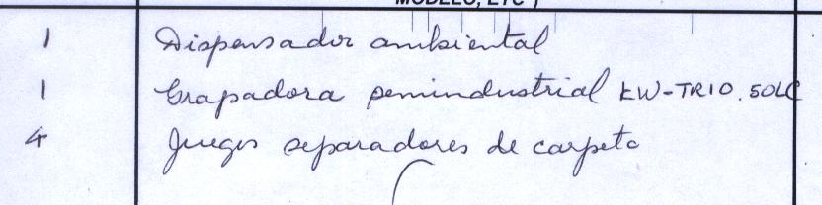

Agradecemos de antemano la atención brindada a la presente, y en espera de su pronta respuesta, quedo de usted.

Atentamente,

Econ. Adriana Palma Duque
Adquisiciones y Suministros

